Белорусский государственный технологический университет

Факультет информационных технологий

Кафедра программной инженерии

 Лабораторная работа 1

По дисциплине «Разработка и анализ требований»

На тему «Сбор требований»

Выполнил:

Студент 2 курса 6 группы

Романов Игорь Вячеславович

Преподаватель: ст. преп. Сухорукова И.Г.

2025, Минск

Функциональные требования разделить по ролям

1. Тема приложения: Фитнес-клуб

2. Приложение позволит:

* просматривать расписание работы фитнес-клуба и предоставляемых услуг;
* покупать абонемент в фитнес-клуб;
* получать планы питания и тренировок;
* рассчитывать калории, вес.

3. Пользователи:

1. Администратор
2. Тренер
3. Клиент

4. Пользовательские истории:

Как клиент, я хочу получить информацию о времени работы фитнес-клуба и о времени проведения тренировок, чтобы заниматься своим здоровьем в удобное для меня время. Я хочу иметь возможность покупать абонемент на определенное количество посещений фитнес-клуба или на определенный промежуток времени

Как клиент, я хочу получать план тренировок, чтобы анализировать результаты и отслеживать свой прогресс. Я хочу получать план питания и рассчитывать калории и вес, чтобы улучшить качество своего питания.

Как тренер, я хочу составлять расписание тренировок в удобное для меня и клиентов время. Я хочу иметь возможность составлять план питания и тренировок, рассчитывать калории индивидуально для каждого клиента,

Как администратор, я хочу получать ежемесячные отчеты и аналитику продаж абонементов

5. Функциональные требования:

Функционально ПС поддерживает:

* Функции администратора сервиса:
* Управление пользователями.
* Управление отзывами.

Функции тренера:

* Управление тренировками.
* Составление планов тренировок и питания.

Функции клиента:

* Просмотр и фильтр тренировок.
* Запись на тренировки.
* Просмотр планов тренировок и питания.
* Написание отзывов.

6. Сравнительный анализ аналогов с перечнем функционала

Аналог №1:

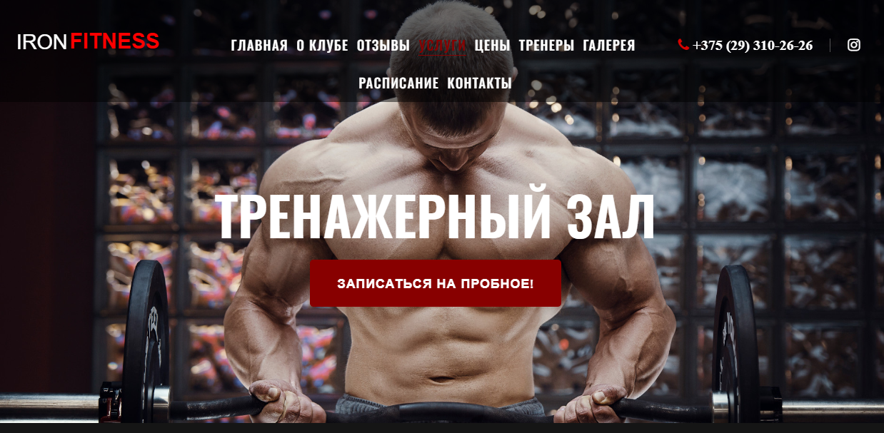

Функционал фитнес-клуба:

* информация о предоставляемых услугах, тренерах, контактах администратора, время работы
* запись на пробные занятия и тренировки
* расписание тренировок

Аналог № 2

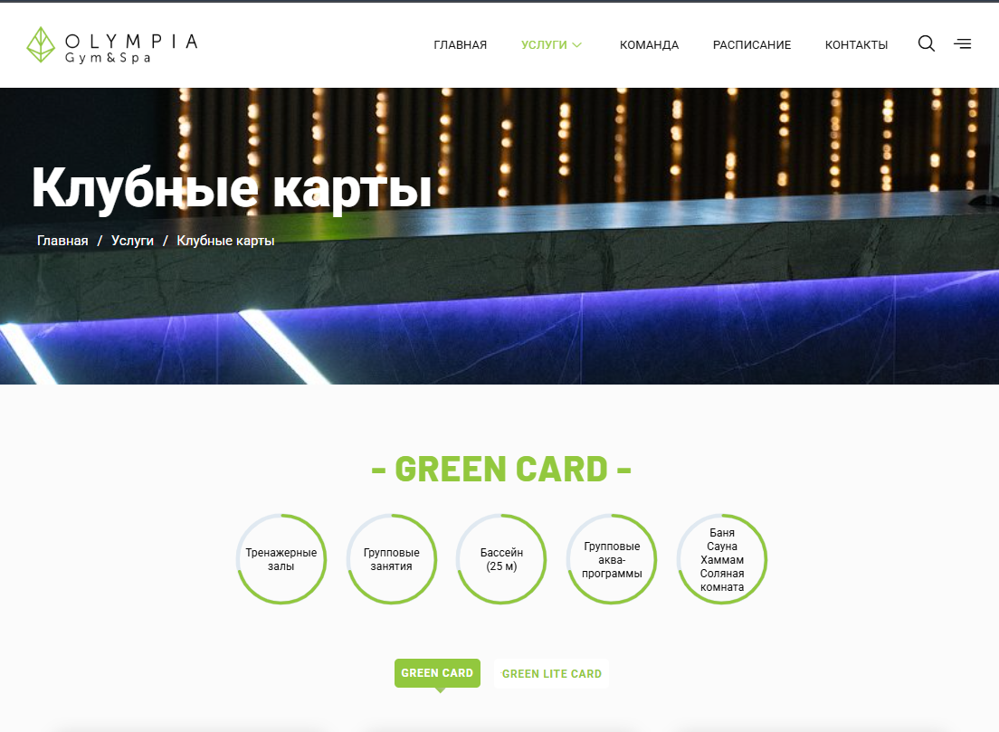

Olympia Gym & Spa предоставляет большой список различных услуг. Имеет приятную зеленую цветовую гамму, отображающую, что спортивно-оздоровительный комплекс направлен на восстановление и релаксацию клиентов.

Функционал фитнес-клуба:

* информация о предоставляемых услугах, тренерах, контактах администратора, время работы
* запись на пробные занятия и тренировки
* расписание тренировок
* фильтрация тренировок
* поиск по сайту

Значительным недостатком является предоставление клиентам цены клубных карт. Они дают необходимую информацию о том, какие услуги они включают в себя, однако не указана цена клубной карты.

Аналог № 3

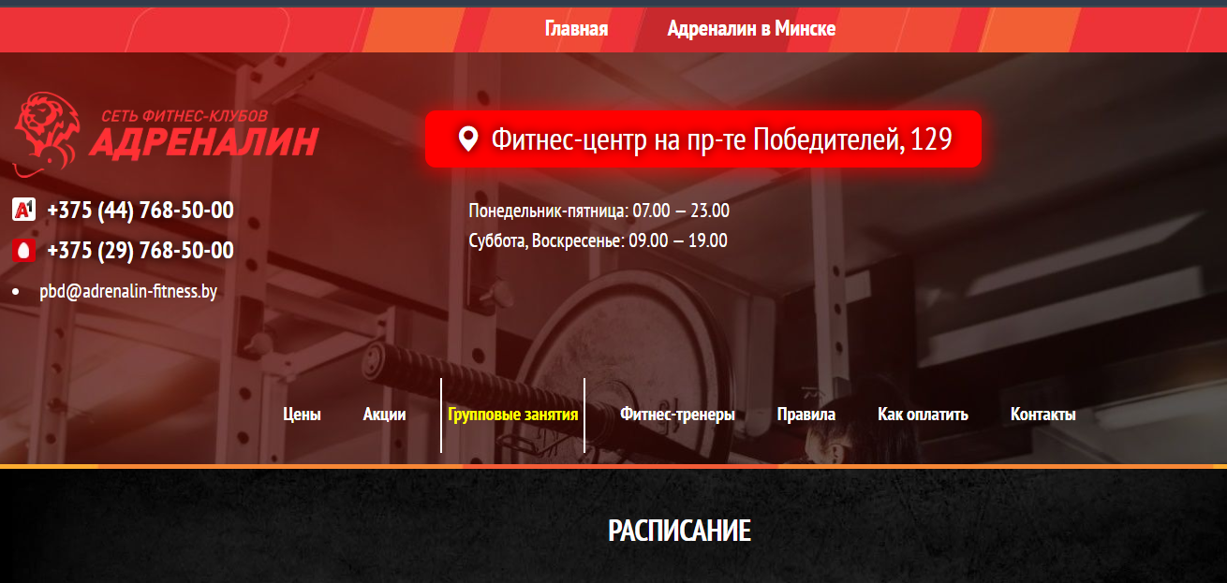

Адреналин является популярной сетью фитнес-клубов не только в Минске, но и по всей Беларуси.

Функционал фитнес-клуба:

* информация о предоставляемых услугах, тренерах, контактах администратора, время работы
* запись на пробные занятия и тренировки
* расписание тренировок
* фильтрация тренировок

Каждый фитнес-клуб данной сети имеет собственный веб-сайт, который содержит актуальную информацию о расписании предоставляемых услуг, тренерах

Также компания обладает собственным приложением, в котором есть следующий функционал:

* Персональные тренировки
* Расписание тренировок, тренеров
* Магазин товаров

8. Список нефункциональных требований:

* Простая и понятная навигация
* Дизайн, соответствующий тематике спорта
* Быстрая загрузка сайта
* Совместимость с различными ОС (Android, iOS)
* Безопасность аккаунтов клиентов

9. Use-case диаграмма

